Федеральное государственное автономное образовательное учреждение высшего образования

«МОСКОВСКИЙ ПОЛИТЕХНИЧЕСКИЙ УНИВЕРСИТЕТ»

Факультет информационных технологий  
Кафедра «Инфокогнитивных технологий»

Направление подготовки/ специальность: Системная и программная инженерия

ОТЧЕТ

по проектной практике

Студент: Махров Александр Леонидович Группа: 241-3211

Место прохождения практики: Московский Политех, кафедра Инфокогнитивных технологий

Отчет принят с оценкой _______________ Дата ________________________

Руководитель практики: _________________________________

Москва 2025

ОГЛАВЛЕНИЕ

1. Общая информация о проекте 3

1.1. Разработка и публикация статического веб-сайта 3

Тема сайта: "ODC — открытый протокол цифровых наличных" (Open Digital Cash). 3

1.2. Разработка мини-библиотеки для работы с XLSX на языке Swift 5

1.3. Общая сумма затраченного времени 6

2 Общая характеристика деятельности организации (заказчика проекта) 7

3.1. Базовая часть: разработка и публикация статического сайта 8

3.1.1. Подготовка к работе и настройка системы контроля версий 8

3.1.2. Освоение синтаксиса Markdown для проектной документации 8

3.1.3. Изучение и настройка генератора статических сайтов Hugo 9

3.1.4. Проектирование структуры и наполнение сайта контентом 9

3.1.5. Финальная отладка, тестирование и публикация сайта 10

3.2. Вариативная часть: реализация мини-библиотеки для работы с XLSX на языке Swift 12

4. Описание достигнутых результатов по проектной практике 15

Заключение 17

СПИСОК ИСПОЛЬЗОВАННОЙ ЛИТЕРАТУРЫ 18

## 1. Общая информация о проекте

Проектная практика включала выполнение двух основных самостоятельных частей:

1. создание и публикация статического тематического веб-сайта,
2. разработка мини-библиотеки для работы с файлами XLSX (Excel) на языке Swift.

Работа велась индивидуально, с подробным учётом этапов и трудозатрат.

## 1.1. Разработка и публикация статического веб-сайта

## Тема сайта: "ODC — открытый протокол цифровых наличных" (Open Digital Cash).

Описание этапов работы:

* Работа с Git и репозиторием (5 часов):  
  На этом этапе был создан личный репозиторий на GitHub, настроены связи с локальным репозиторием, освоены и применялись базовые команды (init, add, commit, push, pull). Работа велась в одной ветке. Регулярно фиксировались все значимые изменения структуры и контента сайта. Навыки работы с системой контроля версий активно закреплялись на практике.
* Оформление документов и контента в Markdown (5 часов):  
  Вся документация, тексты страниц и служебная информация сайта оформлялись в формате Markdown. Использовались базовые элементы разметки: заголовки, списки, ссылки, блоки кода, вставки изображений и таблиц. Markdown применялся как для описания структуры сайта, так и для технических разделов, ресурса и журнала.
* Изучение Hugo и настройка сайта (10 часов):  
  В рамках этого этапа изучалась документация по Hugo, осваивались команды для генерации, настройки и локального запуска сайта. Подбиралась и адаптировалась тема PaperMod, настраивались конфиги для структуры и разделов. Также отрабатывались вопросы локальной отладки и развертывания проекта.
* Дизайн, структурирование и наполнение сайта (5 часов):  
  Выполнялось наполнение сайта уникальным контентом по теме цифровых наличных:  
  — аннотация на главной странице,  
  — раздел "О проекте" с историей и особенностями ODC,  
  — страницы с описанием этапов разработки,  
  — журнал публикаций о ходе работ,  
  — подборка ресурсов и технологий,  
  — информация об участнике.  
  Использовались схемы, иллюстрации и диаграммы (в том числе на языке Mermaid).
* Дополнительная отладка и публикация (3 часа):  
  Проводилась итоговая проверка структуры, устранение багов в вёрстке, тестирование корректности отображения всех разделов. На этом же этапе была настроена публикация сайта через GitHub Pages, проверялась доступность ресурса для пользователей.
* Взаимодействие с организацией-партнёром (4 часа):  
  В качестве ознакомительного опыта участвовал в онлайн-конференции, посвящённой современным вопросам информационной безопасности (например, мероприятие R-Vision). Изучались практические кейсы и тенденции отрасли, что позволило расширить представление о современных ИТ-задачах, связанных с темой сайта.
* Оформление и сдача итогового отчёта (4 часа):  
  На завершающем этапе был подготовлен индивидуальный отчёт, отражающий все ключевые этапы работы, временные затраты и анализ приобретённых навыков. Отчёт оформлен в требуемых форматах (docx и pdf), размещён в репозитории и загружен для проверки в СДО.

Итоговая трудоёмкость по сайту: 36 часов.

## 1.2. Разработка мини-библиотеки для работы с XLSX на языке Swift

Цель:  
Создать собственную минималистичную библиотеку для чтения и записи файлов формата XLSX (Microsoft Excel) на языке Swift без применения сторонних решений, с освоением принципов работы стандарта OpenXML.

Описание этапов работы:

* Изучение предметной области, анализ формата XLSX и спецификаций OpenXML (7 часов):  
  Анализировалась структура XLSX-файла как ZIP-архива, рассматривались ключевые XML-файлы (workbook.xml, sheet, sharedStrings, styles). Изучались официальные спецификации и примеры из открытых исходных кодов, ставились задачи по объёму реализуемого функционала.
* Проектирование основных структур данных (5 часов):  
  Разрабатывалась архитектура библиотеки: определялись сущности (Workbook, Sheet, Cell, Style), способы хранения и обработки данных, типы ячеек и их представление в коде, конвертация адресаций ("A1", "B2").
* Парсинг и генерация XML для рабочих книг и листов (8 часов):  
  Реализовывались функции для чтения и записи основных XML-файлов, отвечающих за структуру книги, листов, текстовых значений (sharedStrings), числовых и булевых данных. Проверялась корректность сериализации/десериализации, реализованы классы XLSXReader и XLSXWriter.
* Реализация поддержки объединённых ячеек (merged cells) (4 часа):  
  Изучалась специфика хранения слияний в XML, добавлялись методы для объединения/разъединения ячеек и корректного сохранения этих операций при экспорте и импорте.
* Реализация поддержки базовых стилей (4 часа):  
  Описывались структуры для хранения информации о стилях (шрифты, цвета, выравнивания). Реализовывалась их привязка к ячейкам, парсинг и генерация XML для файла стилей (styles.xml).
* Отладка, тестирование, работа с краевыми случаями (9 часов):  
  Библиотека проверялась на реальных файлах, созданных в разных редакторах (Excel, Google Sheets, Numbers). Исправлялись баги совместимости, обрабатывались граничные случаи (пустые строки, некорректные стили, сложные merge).
* Документирование библиотеки (1 час):  
  Подготовлен README.md с архитектурным описанием, инструкциями по установке и использованию, примерами кода, визуализацией классов и пояснениями по работе с граничными случаями.

Итоговая трудоёмкость по мини-библиотеке: 38 часов.

## 1.3. Общая сумма затраченного времени

На выполнение всего проекта (сайт + библиотека + отчётность и коммуникация) затрачено 74 часа.

## 2 Общая характеристика деятельности организации (заказчика проекта)

**Наименование заказчика:**

**Московский Политех, кафедра «Инфокогнитивные технологии»**

**Организационная структура:** проектная команда из студентов направления Системная и программная инженерия.

**Описание деятельности:** Разработка цифровых обучающих решений и информационных ресурсов, направленных на популяризацию современных технологий в области цифровых финансов и продвижение знаний о безопасном использовании электронных инструментов в учебных и профессиональных сообществах. Особое внимание уделяется созданию просветительских материалов и программных продуктов, способствующих пониманию новых цифровых протоколов, включая протоколы электронных денег и цифровых наличных, а также вопросам информационной безопасности в условиях перехода к цифровой экономике.

## 3.1. Базовая часть: разработка и публикация статического сайта

## 3.1.1. Подготовка к работе и настройка системы контроля версий

* **Задачи:**
  + Установка и настройка Git на локальном компьютере.
  + Создание личного удалённого репозитория на платформе GitHub для хранения всех файлов и контроля версий по проекту.
  + Инициализация локального репозитория, настройка связи с удалённым (команды git init, git remote add).
  + Регулярное ведение истории изменений: коммиты при каждом значимом обновлении структуры или содержимого сайта.
  + Проведение базовых операций (git add, git commit, git push, git pull), проверка корректности синхронизации между локальным и удалённым репозиториями.
* **Промежуточный результат:**  
  Надёжно организованная структура хранения всех материалов проекта, полный контроль версий, обеспечена прозрачность и воспроизводимость всей работы над сайтом.

## 3.1.2. Освоение синтаксиса Markdown для проектной документации

* **Задачи:**
  + Изучение основных элементов разметки Markdown (заголовки, списки, таблицы, вставки кода, изображения, ссылки).
  + Практическое оформление всех разделов сайта, технической документации, журнала и ресурсных страниц с помощью Markdown.
  + Адаптация Markdown-файлов под требования Hugo: оформление frontmatter, использование встроенных шаблонов Hugo для автоматического формирования структуры сайта.
  + Создание схем, таблиц, технических описаний с помощью встроенных возможностей Markdown и расширений (например, Mermaid.js для диаграмм).
* **Промежуточный результат:**  
  Все тексты, инструкции и сопроводительные материалы оформлены в формате Markdown, что обеспечивает простоту сопровождения и единый стиль всей документации.

## 3.1.3. Изучение и настройка генератора статических сайтов Hugo

* **Задачи:**
  + Ознакомление с документацией по Hugo, базовыми принципами работы генераторов статических сайтов.
  + Установка Hugo и тестовый запуск проекта на локальной машине.
  + Выбор подходящей темы оформления (PaperMod), её загрузка и интеграция в проект.
  + Изучение структуры каталогов и шаблонов Hugo (content, layouts, static, config.yaml).
  + Первичная настройка параметров сайта: установка метаданных, указание авторской информации, определение разделов и их структуры.
  + Адаптация шаблонов темы под требования сайта (например, настройка главной страницы, добавление собственных стилей или скриптов при необходимости).
* **Промежуточный результат:**  
  Полностью работоспособная локальная версия сайта с корректно настроенными разделами и выбранным внешним видом.

## 3.1.4. Проектирование структуры и наполнение сайта контентом

* **Задачи:**
  + Определение логической структуры сайта:  
    — главная страница (аннотация и описание проекта),  
    — раздел «О проекте» (подробная информация о тематике ODC),  
    — блог/журнал (публикации о ходе работы),  
    — страница с ресурсами (технологии, полезные ссылки),  
    — страница участника (отражение индивидуального вклада).
  + Разработка контента для каждого раздела: написание текстов, подготовка иллюстраций, создание схем и диаграмм (в т.ч. с использованием Mermaid.js).
  + Формирование ленты новостей/журнала с хронологией выполнения ключевых этапов (например: «Старт проекта», «Добавлены схемы протокола», «Рефакторинг описания»).
  + Оформление ссылок на используемые технологии, лицензионную информацию, указание источников и авторских прав.
  + Проверка структуры внутренних ссылок, корректности навигации, метаинформации для поисковых систем.
* **Промежуточный результат:**  
  Готовый к публикации сайт с уникальным авторским наполнением, отражающий выбранную тему и полностью соответствующий техническому заданию.

## 3.1.5. Финальная отладка, тестирование и публикация сайта

* **Задачи:**
  + Тестирование работоспособности всех разделов сайта в локальном режиме.
  + Проверка корректности отображения контента, ссылок, изображений и вёрстки на различных устройствах и браузерах.
  + Исправление выявленных ошибок и багов, оптимизация структуры страниц.
  + Настройка и запуск публикации сайта с помощью GitHub Pages:  
    — настройка конфигурации для автоматической сборки и публикации (в том числе с помощью GitHub Actions)
  + Финальная проверка доступности сайта для внешних пользователей, тестовая загрузка с разных устройств.
* **Промежуточный результат:**  
  Публично доступный, корректно работающий сайт с уникальным контентом, размещённый на платформе GitHub Pages.

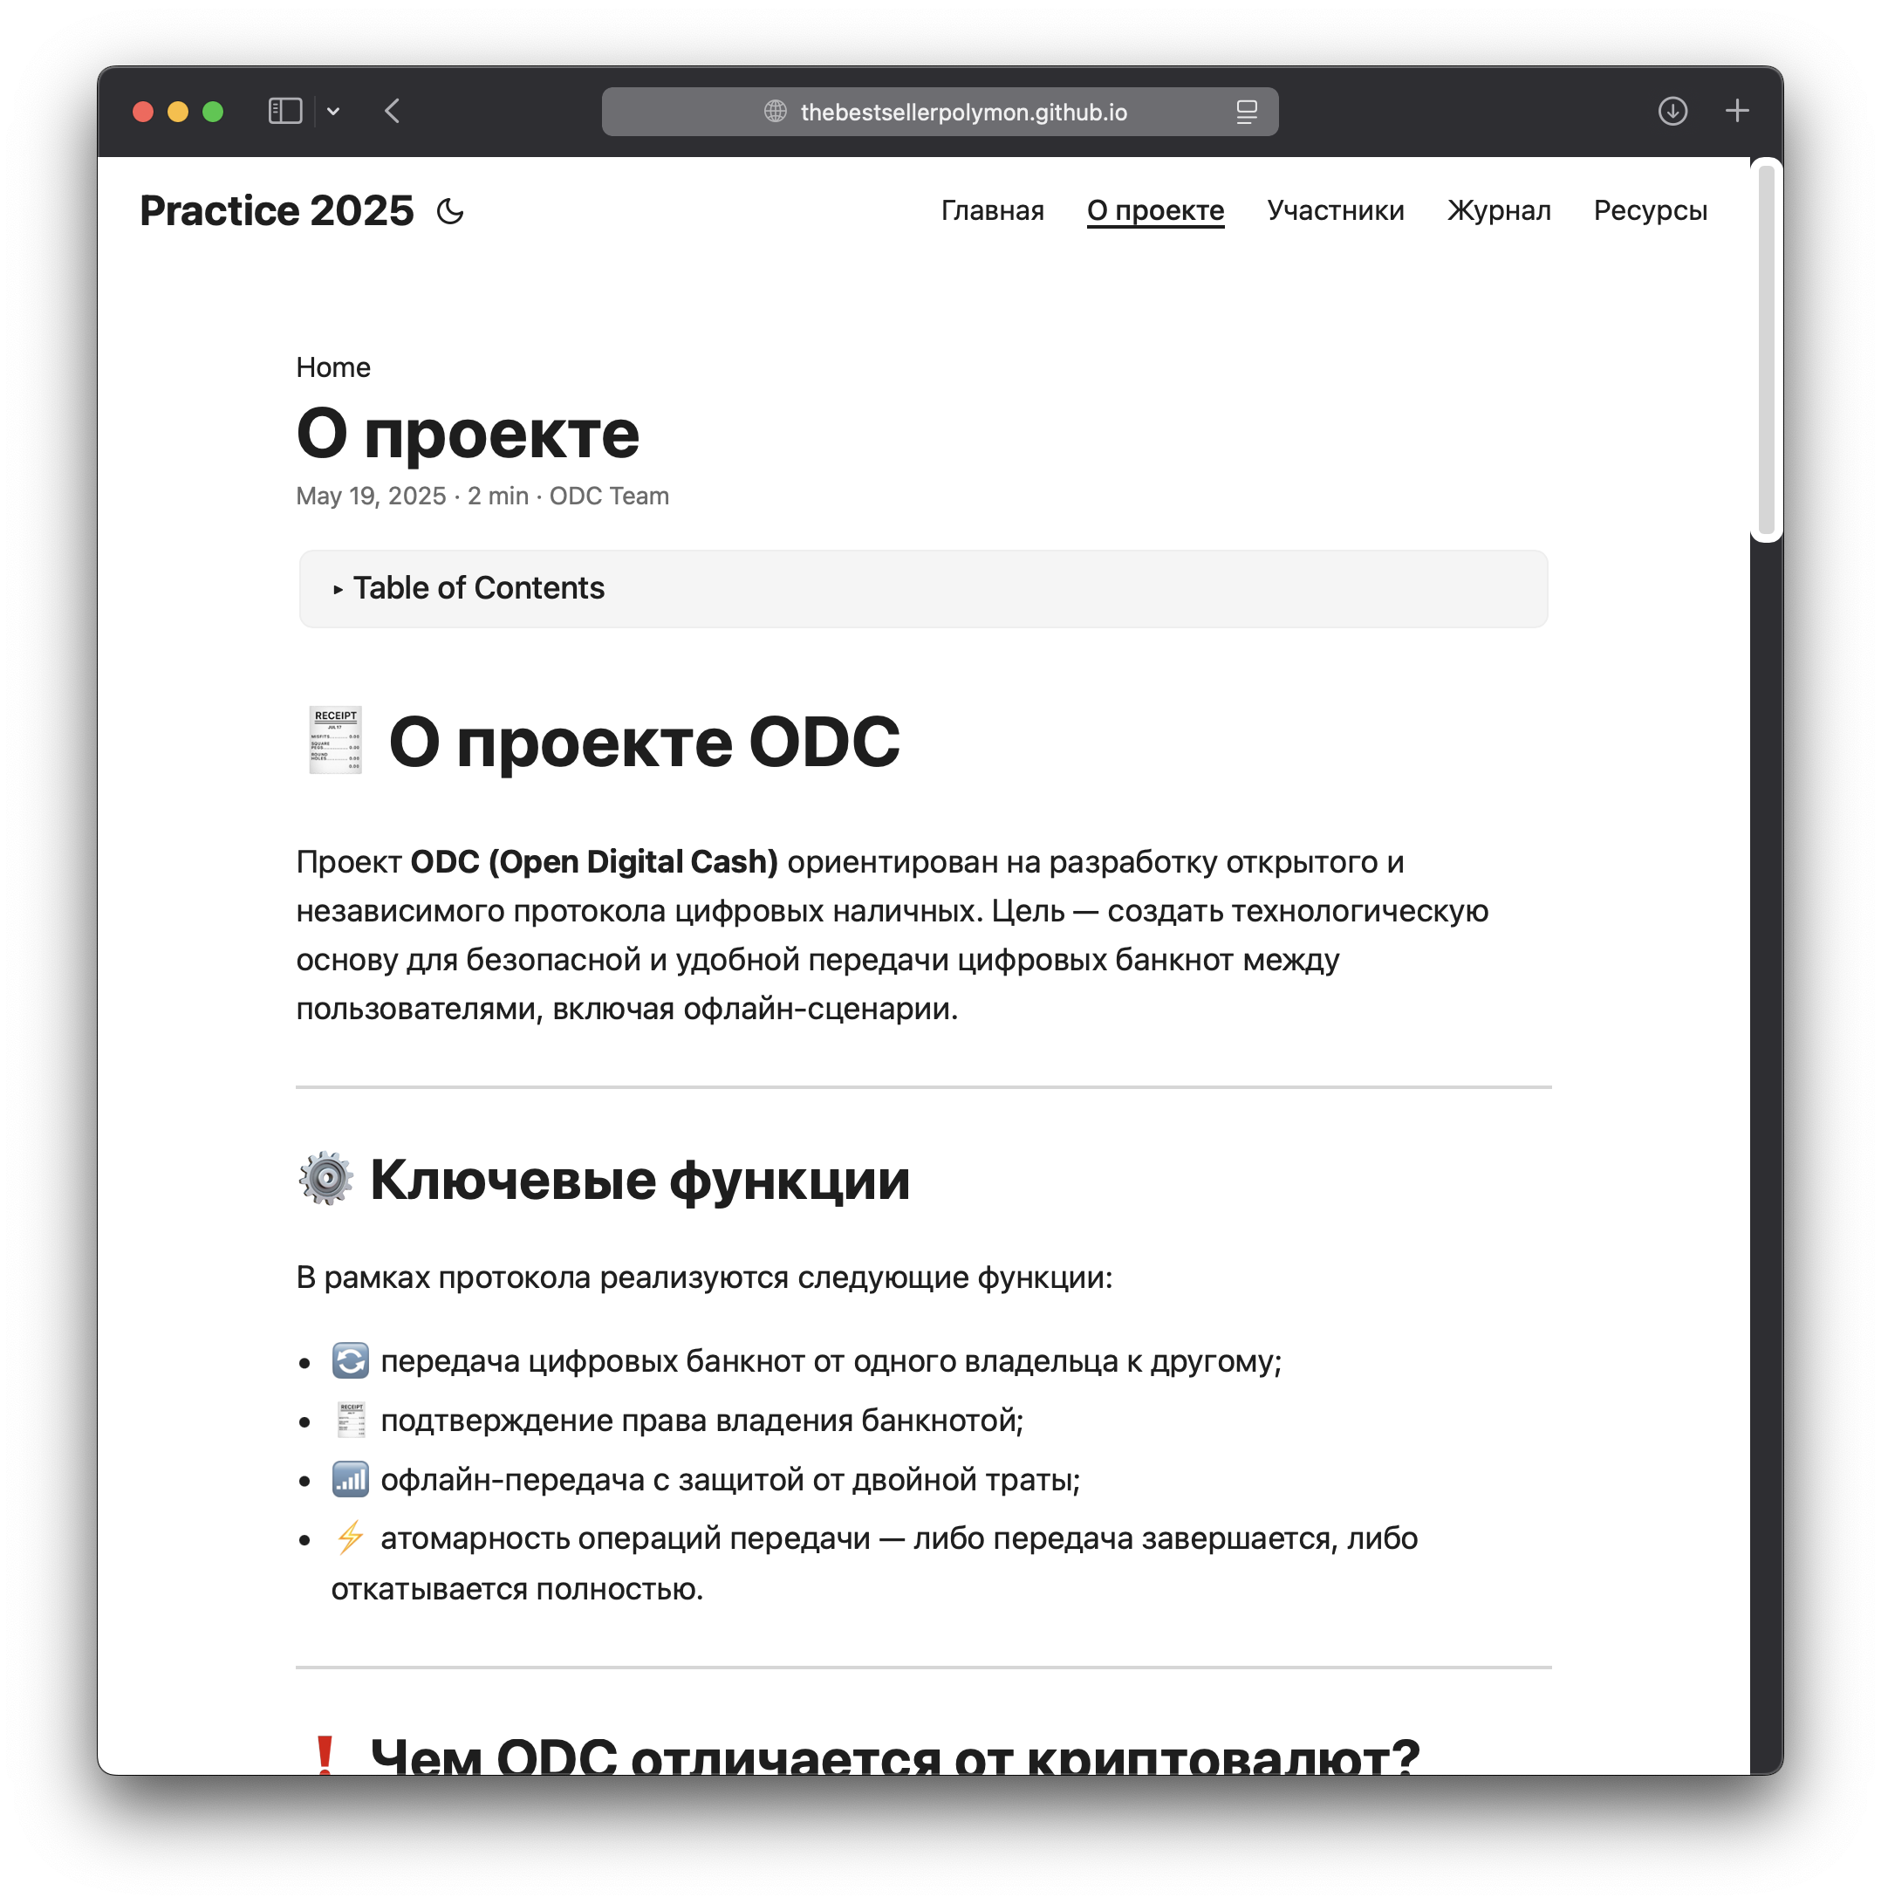

Рисунок 1 — скриншот сайта

**Итоговые результаты по базовой части:**

* Полноценный авторский статический сайт по теме цифровых наличных,
* Грамотно структурированная и оформленная проектная документация,
* Продемонстрированные навыки работы с современными инструментами (Git, Markdown, Hugo),
* Положительный опыт публикации и сопровождения IT-проекта,
* Подтверждённое участие в мероприятии отраслевого профессионального сообщества,
* Индивидуальный отчёт, отражающий качество и объём проделанной работы.

## 3.2. Вариативная часть: реализация мини-библиотеки для работы с XLSX на языке Swift

**Суть задания:**  
 Необходимо было самостоятельно реализовать мини-библиотеку для чтения и записи файлов формата XLSX (Excel) на языке Swift, не используя готовые сторонние библиотеки, с изучением структуры OpenXML и воспроизведением минимального набора функций для импорта/экспорта табличных данных.

#### Основные этапы работы:

**1. Изучение формата XLSX и постановка задачи**

* Анализ структуры файлов Excel (zip-архив, XML-файлы).
* Изучение спецификаций OpenXML, просмотр примеров реальных файлов, разбор основных составляющих (workbook.xml, sharedStrings.xml, отдельные листы).
* Формулировка минимально необходимого набора возможностей для библиотеки (чтение/запись ячеек, поддержка текста, чисел, базовые стили и объединения).

**2. Проектирование основных структур данных**

* Описание и реализация базовых сущностей: Workbook (рабочая книга), Sheet (лист), Cell (ячейка).
* Создание перечислений для хранения разных типов ячеек (CellType).
* Определение способов адресации ячеек (например, преобразование “A1” в индексы).

**3. Реализация парсинга и генерации XML**

* Программная работа с XML для чтения и записи основных структур XLSX:
  + Чтение workbook.xml (имена и id листов),
  + Чтение/запись sharedStrings.xml (работа с текстовыми ячейками),
  + Парсинг sheetX.xml (чтение всех типов ячеек: text, number, bool, inlineStr),
  + Генерация аналогичных XML при экспорте таблиц.
* Тестирование на простых примерах: чтение и запись файлов с минимальными таблицами.

**4. Поддержка объединённых ячеек (merge)**

* Изучение, как Excel хранит информацию о слиянии ячеек (mergeCells, mergeCell).
* Добавление функций для объединения и разъединения ячеек, корректная запись диапазонов объединения в XML.
* Проверка корректной обработки объединённых областей при чтении и сохранении.

**5. Поддержка базовых стилей ячеек**

* Анализ структуры файла styles.xml, выбор реализуемых параметров (например, шрифты, цвет, выравнивание).
* Создание структур для стилей (Style, Font, Fill, Color и т.п.).
* Привязка стиля к каждой ячейке, отражение стилей в XML.
* Проверка того, что базовые стили сохраняются и читаются корректно.

**6. Тестирование, отладка, исправление ошибок**

* Многократные проверки работы библиотеки на разных реальных файлах Excel.
* Исправление ошибок совместимости (особенно с текстовыми ячейками, inlineStr, sharedStrings).
* Ловля багов при чтении/записи нестандартных случаев (пустые ячейки, стили, большие таблицы).
* Проверка совместимости с Google Sheets и Numbers.

**7. Оформление технической и пользовательской документации**

* Написание README.md для проекта:
  + Описание архитектуры, используемых структур и классов,
  + Примеры кода по основным сценариям (создание книги, листа, запись и чтение ячеек, стили, merge),
  + Вставка фрагментов XML и пояснения к ним,
  + Перечисление ограничений и известных отличий от «большого» Excel.

**Итог:** реализована минимальная, но рабочая библиотека для чтения и записи XLSX-файлов на Swift с базовой поддержкой типов данных, объединённых ячеек и стилей, протестированная на реальных документах. Все исходные коды и примеры использования оформлены и задокументированы в репозитории.

## 4. Описание достигнутых результатов по проектной практике

В ходе выполнения проектной практики были достигнуты следующие конкретные результаты, соответствующие поставленным задачам и индивидуальному заданию:

4.1. В области разработки и публикации статического сайта

* **Разработан и опубликован авторский статический сайт** по теме "ODC — открытый протокол цифровых наличных" с использованием генератора Hugo и темы PaperMod.
* **Структура сайта полностью соответствует техническому заданию**: реализованы главная страница (аннотация и цели), раздел "О проекте" с подробным тематическим описанием, блог/журнал разработки (минимум три публикации), страница с ресурсами и технологиями, отдельная страница об участнике.
* **Весь контент сайта оформлен в формате Markdown**. Для иллюстрации структуры протокола и отдельных этапов использованы схемы и диаграммы, в том числе с помощью Mermaid.js.
* **Сайт протестирован и размещён на платформе GitHub Pages**, доступен для просмотра по публичной ссылке.
* **Вся работа по сайту задокументирована в личном репозитории GitHub**, с историей изменений.

4.2. В области реализации мини-библиотеки для работы с XLSX на Swift

* **Реализована с нуля минимальная библиотека для чтения и записи файлов XLSX** (Excel) на языке Swift, без использования сторонних библиотек.
* **Библиотека поддерживает основные функции**: чтение и запись текстовых, числовых и логических ячеек, работу с объединёнными ячейками, а также базовые стили (шрифты, цвет, выравнивание).
* **Выполнено тестирование библиотеки на различных файлах**, в том числе созданных в Microsoft Excel, Google Sheets и Apple Numbers. Проверена совместимость и корректность обработки edge-cases (пустые ячейки, стили, слияния).
* **Вся архитектура и порядок работы библиотеки подробно описаны в README.md**, с примерами кода, диаграммами структуры и пояснениями по возможным ограничениям.
* **Исходный код и документация размещены в репозитории на GitHub**, доступны для проверки и использования.

## Заключение

В ходе прохождения проектной практики задачи, определённые индивидуальным заданием, были успешно реализованы в полном объёме. Были получены и практически закреплены навыки разработки программных решений, включая проектирование, программирование, тестирование, публикацию и документирование. В результате выполнения работы создан и опубликован авторский статический сайт, посвящённый тематике цифровых наличных и реализованный с использованием современных инструментов и технологий. Кроме того, проведена самостоятельная реализация мини-библиотеки для работы с файлами XLSX на языке Swift, что обеспечило углублённое изучение стандартов структурирования и обмена табличными данными.

Выполнение всех этапов практики способствовало формированию устойчивых компетенций в области проектирования IT-решений, работы с системами контроля версий, генерации и сопровождения документации, а также освоению методов взаимодействия с современными инструментами для разработки и публикации программных продуктов. Практические результаты могут быть использованы в образовательных целях: статический сайт — как тематический ресурс по вопросам цифровых наличных, а мини-библиотека — как пример реализации прикладных инструментов для работы с табличными данными на языке Swift.

## СПИСОК ИСПОЛЬЗОВАННОЙ ЛИТЕРАТУРЫ

1. Office Open XML. Part 1. Fundamentals and Markup Language Reference [Электронный ресурс]. — ISO/IEC 29500-1:2016. — Режим доступа: https://www.iso.org/standard/71691.html (дата обращения: 15.05.2025).
2. Документация по Hugo [Электронный ресурс]. — Режим доступа: https://gohugo.io/documentation/ (дата обращения: 18.05.2025).
3. Документация по Git [Электронный ресурс]. — Режим доступа: <https://git-scm.com/doc> (дата обращения: 18.05.2025).
4. Документация по Swift [Электронный ресурс]. — Режим доступа: https://docs.swift.org/swift-book/ (дата обращения: 18.05.2025).
5. Документация по Mermaid.js [Электронный ресурс]. — Режим доступа: https://mermaid-js.github.io/mermaid/#/ (дата обращения: 18.05.2025).
6. Репозиторий темы PaperMod для Hugo [Электронный ресурс]. — Режим доступа: <https://github.com/adityatelange/hugo-PaperMod> (дата обращения: 17.05.2025).
7. GitHub Pages Documentation [Электронный ресурс]. — Режим доступа: <https://docs.github.com/en/pages> (дата обращения: 17.05.2025).
8. Microsoft. Open XML SDK Documentation [Электронный ресурс]. — Режим доступа: <https://learn.microsoft.com/en-us/office/open-xml/open-xml-sdk> (дата обращения: 16.05.2025).